Краевое государственное бюджетное профессиональное общеобразовательное учреждение ХТТБПТ

Тема: «Коптильня холодного копчения в домашних условиях»

Проектно–исследовательская работа

Выполнил:
Семенов Арсений Андреевич
Студент группы: ЭЛА-313

г. Хабаровск
2025

Содержание:

Введение 3
Глава 1.Анализ технологии холодного копчения
1.1.Особенности и недостатки копчения 5
1.2.Свойства и недостатки дыма 6
1.3.Преимущества 7
1.4.Копчение мяса, рыбы 8
Глава 2. Разработка аппарата холодного копчения
2.1. Изготовление камеры коптильни 9
2.2.Дымогенератор 10
2.3.Изготовление аппарата холодного копчения 11
Глава 3. Расчёт стоимости аппарата холодного копчения
Заключение 12
Приложение 13
Список литературы 14

Введение:
Копчение - процесс обработки пищевых продуктов дымовоздушной
смесью с целью достижения антибактериального и антиокислительного
эффектов. При этом их поверхности окрашиваются в золотисто-коричневые
цвета, а сами продукты приобретают специфический приятный вкус и
аромат копчения.
Копчение можно рассматривать, как процесс динамической адсорбции
компонентов коптильного дыма на поверхности продукта и естественной
последующей диффузией их в массу продукта за счет разности концентраций
на поверхности и в толще продукта. Процесс копчения - самопроизвольный,
причем довольно длительный, трудо-энергоемкий.
Выполняя исследовательскую работу, я поставил перед собой цель:
- разработать аппарат холодного копчения в домашних условиях.
Задачи:
1. Изучить технологию холодного копчения.
2. Разработать и изготовить аппарата холодного копчения.
Актуальность работы: Возможность производить копченую продукцию в
домашних условиях, не отличающуюся по своим свойствам от продуктов
дымового копчения, не содержащую вредных примесей.
Объект исследования: коптильный аппарат
Предмет исследования: способы изготовления коптильных препаратов.
Гипотеза: Спроектировать и использовать коптильный
аппарат в домашних условиях.
При подготовке работы были использованы следующие методы исследования:
- теоритические (анализ аппарата холодного копчения)
- эмпирические (анализ особенностей и характеристик объекта)
- математические (расчёт).

Глава 1.Анализ технологии холодного копчения

1.1.Особенности и недостатки копчения
Положительные стороны копчения: с помощью этого
широко распространенного технологического приема при изготовлении
разнообразной продукции из рыбы и мяса получают не только продукты,
обладающие особыми привлекательными вкусовыми свойствами, но и
изделия (прежде всего холодного копчения), которым присуща повышенная
устойчивость к окислительным и микробиальным изменениям при хранении.
Вместе с тем традиционное копчение, т.е. обработка подготовленных
полуфабрикатов непосредственно древесным дымом, имеет ряд недостатков.

Одним из таких недостатков является трудность получения партий
однородной готовой продукции. Отчасти это связано с невозможностью
генерации однородного и стабильного по составу коптильного дыма,
поскольку в дымогенераторах любых конструкций и температура, и другие
условия образования дыма в локальных зонах термического разложения
органической массы древесины (опилки, щепа, стружки, чурки, дрова)
непрерывно изменяются, поэтому в целом возникновение собственно
коптильного дыма в значительной степени носит хаотический характер.

Другим существенным недостатком копчения при помощи древесного дыма
является наличие в дыме канцерогенных и токсических веществ, вредных для
здоровья человека.

1.2.Свойства и недостатки дыма
Дым - типичный аэрозоль, образующийся в результате частичной конденсации
газообразных продуктов термического разложения различного древесного
материала. Как всякий аэрозоль, дым состоит из двух частей: капельно-
жидкой (дисперсной) фазы и газа (дисперсионная среда). При этом к капельно-
жидкой фазе, как правило, относятся достаточно крупные частицы смолы и
сажи, а также летучей золы. Для обработки рыбных и мясных продуктов
применяют так называемый «технологический дым» - дым, обладающий
определенными физическими, физико-химическими и химическими
характеристиками. Качество дыма можно определить путем оценки качества
готовой продукции. Однако это косвенная оценка, так как влияние на
качество готовой продукции оказывают также химический состав сырья и
технологические режимы (параметры) обработки.

Технологические свойства дыма зависят от его химического состава, прежде
всего от степени насыщения ароматическими веществами. Во время копчения
многочисленные компоненты дыма попадают в обрабатываемый продукт и
обеспечивают его консервацию, ароматизацию и нужную окраску.
Предполагается, что в этих процессах должны принимать участие лишь 10%
из 5000 компонентов, регистрируемых в дыме.

В настоящее время идентифицировано более 200 химических соединений
дыма, участвующих в процессе копчения. К ним относятся в основном
коптильные компоненты фенольной группы, карбонильные соединения
(альдегиды и кетоны), кислоты, производные фурана, лактонов,
полициклических ароматических углеводородов, спиртов и эфиров.

1.3. Преимущества

Холодный вид копчения имеет преимущество, так как позволяет сохранить
больше полезных веществ для организма. Этот метод хорош для
приготовления колбас, лосося или другой жирной рыбы. Провиант имеет
более длительный срок хранения. Например, вяленое мясо, подвергшееся
воздействию холодного дыма в течение длительного времени, способно
храниться до трех лет.
Преимущества:
-ярко выраженный привкус дымка;
-более сухая мякоть;
-кожица имеет характерный коричневый оттенок;
-средняя продолжительность хранения — месяц.

1.4. Копчение мяса, рыбы

При копчении рыбы необходимо учитывать ее породу, вес и толщину.
Например, маленькие и тонкие рыбки, такие как скумбрия или горбуша,
могут быть готовы уже через 4-5 часов копчения, в то время как крупные и
толстые рыбы, такие как семга или тунец, могут требовать более длительного
времени, до 24 часов или более.

При копчении мяса необходимо учитывать ее породу, вес и толщину.
Например, маленькие и тонкие куски, могут быть готовы уже через 4-7 часов
копчения, в то время как крупные и толстые куски, времени, до 48 часов или
более. Первые 8-12 часов копчение лучше не прерывать. Затем можно
сделать паузу на ночь, а с утра продолжить.

Для получения оптимального результата
необходимо также учитывать желаемую степень прожарки - от легкой до
более насыщенной, а также индивидуальные предпочтения. Например, для
более интенсивного вкуса можно увеличить время копчения или добавить
больше древесной щепы. Но в любом случае, стоит помнить, что правильное
время копчения - это ключ к получению вкусной и ароматной рыбы.

Глава 2.Разработка аппарата холодного копчения

2.1. Изготовление камеры коптильни
В коптильной камере и совершается превращения простой рыбки в золотую с
чудным цветом и бесподобными запахом и вкусом. Камера будет состоять из
холодильника (средняя цена которого 1000-3000 руб). Размер холодильника
не важен, в нашем случае: высота 150 см; ширина 100 см, и толщина стенок
5 см.
Для камеры подойдут, например, металлические бочки, бак, бидон, ящик. В
крайнем случае, сгодятся даже деревянные и картонные емкости, но
лучше не брать их, поскольку при копчении мы будем иметь дело с
открытым огнем газовой горелки. С любой одной из боковых стенок делают
отверстие для входа дыма (дымогенератора).

Но при изготовлении корпуса коптильни одно условие надо соблюсти
непременно: нижняя часть корпуса должна быть герметичной. Дело в том,
что при копчении на стенках коптильни, хотя и в небольшом количестве,
образуется конденсат. Стенки потеют, капли конденсата стекают на дно.
Просачиваясь через не плотности в корпусе, конденсат капает на стол, на
пол, и если вовремя эти капли не удалить, от них остаются трудноудаляемые
пятна кофейного цвета.

2.2. Дымогенератор
Дымогенератор в домашних условиях сделать практически невозможно,
Поэтому нам понадобится купить его, просмотрев несколько сайтов цены на
него составляют от 5000 до7000 тысяч рублей, в нашем случае понадобится
дымогенератор Hobbi Smoke, объёмом 3.0 литра, а для него понадобятся не
только опилки, но и компрессор, (который идёт в комплекте) чтобы он начал
вырабатывать дым. Сам генератор работает до 15 часов включительно
(время работы зависит от объёма дымогенератора). Дымогенератор надо
подбирать правильно чтобы холодный дым был без канцерогенов и
конденсата к этим характеристикам подходит именно фирма Hobbi Smoke.Но
теперь разберемся как работает дымогенератор.

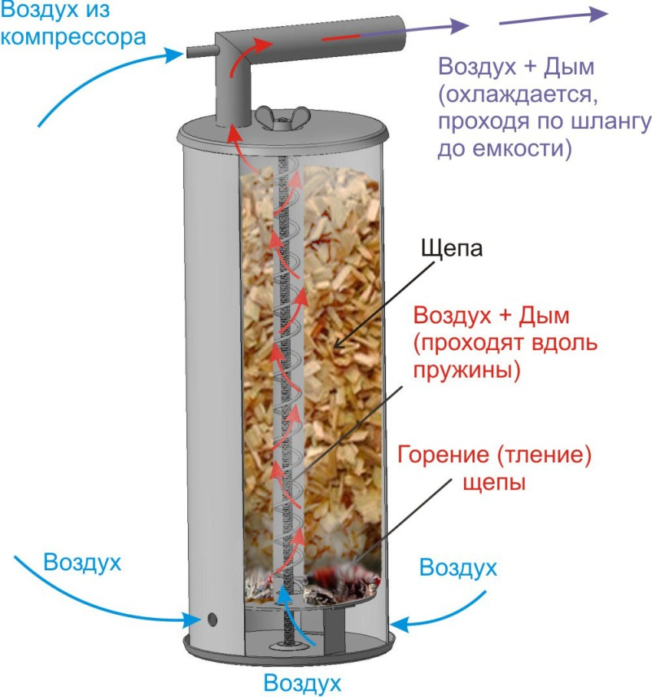

-Подключив регулируемый компрессор к дымогенератору, вы сами
задаете тягу. В начале рекомендуется выставить её на максимум, а
затем, чтобы сэкономить щепу – убавить до 1\3 мощности.

-Дым от тлеющей щепы поступает в контур охлаждения. Проходя
через ярусную систему, он очищается от сажи и копоти, а
сконденсированные смолы оседают в сборнике конденсата.

-Чистый и холодный дым без смолы из сборника конденсата поступает в
коптильную камеру. Процесс непрерывен и не требует вашего контроля.
После копчения слейте конденсат через кран.

2.3.Изготовление аппарата холодного копчения
Корпус коптильни будет от холодильника, чтобы коптильня работала понадобится:
Во первых, из холодильника надо вытащить все внутренние детали, чтобы
при изготовлении и копчении нам ничто не мешало.
Во вторых, с любой стороны снизу сбоку сделать дрелью отверстие для
дымогенератора, надо подобрать сверло так, чтобы оно было одинаково с
диаметром отверстия дымогенератора от куда будет выходить дым.
В третьих, ширина стенки холодильника 5 см, следовательно, крепёжные
болты не достают до внутренней стороны, дальше внутри придется
болгаркой вырезать квадрат под дымогенератор и болты для крепления.
В четвёртых, надо примерить дымогенератор и если болты не достают
просверлить отверстия нужного диаметра, позже примерить дымогенератор и
убедиться, что он закреплен.
В пятых, в верху холодильника дрелью сделать отверстие для выхода
дыма, радиус отверстия должен составлять 15 см, позже монтажной пеной
закрепить пластиковую трубу.
(см в Приложении 1).

Глава 3. Расчёт стоимости аппарата холодного копчения и его использования

Стоимость холодильника будет составлять 1500 тысяч рублей;
Стоимость дымогенератора компании Hobbi Smoke 7000 тысяч рублей;
Стоимость пластиковой трубы 50 см 200 рублей;
Стоимость наждачной бумаги 150*100 мм составляет 50 рублей;
Стоимость болтов 2 шт. по 30 см 50 рублей;
Итого: 8620 рублей

За 1 кВт.ч (дневная зона) —6 рублей, следовательно, средняя сумма работы
инструментов для подготовки холодильника к копчению понадобится:
-для дрели 1,37 рублей (время 30 сек);
-для болгарки 3,08 рублей (2 мин);
-компрессор для дымогенератора 17,62 рублей (8 часов).
Итого: 22 руб. 07коп.

Вывод:
Спроектировать и использовать коптильный аппарат в домашних условиях
возможно, и его цена не будет превышать стоимости магазинного.

Заключение

Решая поставленные передо мною задачи, я изучил литературу о
аппарате холодного копчения, после чего узнал, что спроектировать аппарат
можно своими руками.
Я провёл математические исследования и узнал, что средняя стоимость
аппарата холодного копчения в домашних условиях составляет: 8830 руб. 47
коп; а средняя цена аппарата холодного копчения из магазинам 15 000 тысяч
рублей.

Целью: является разработка аппарата холодного копчения.
Гипотеза: Спроектировать и использовать коптильный
аппарат в домашних условиях. Доказана.

Литература

1. Дмитриев Ю.А., Остриков А.Н., Шевцов А.А., Совершенствование холодного копчения рыбы.
2. Голубев В.Н., Кутина О.И., Справочник технолога по обработке рыбы
3. Золотокопова С.В., Мижуева С.А., Технология производства коптильного
препарата. - Москва. - 1995.
4. Исследование химического состава коптильного препарата Использование
коптильного препарата Ким Э.Н., Сушка, вяление и копчение рыбы. - 1989
5. Ковалев Н.И., Сальникова Л.К., Технология приготовления пищи. Экономика 1988 г.

Приложение 1
1.
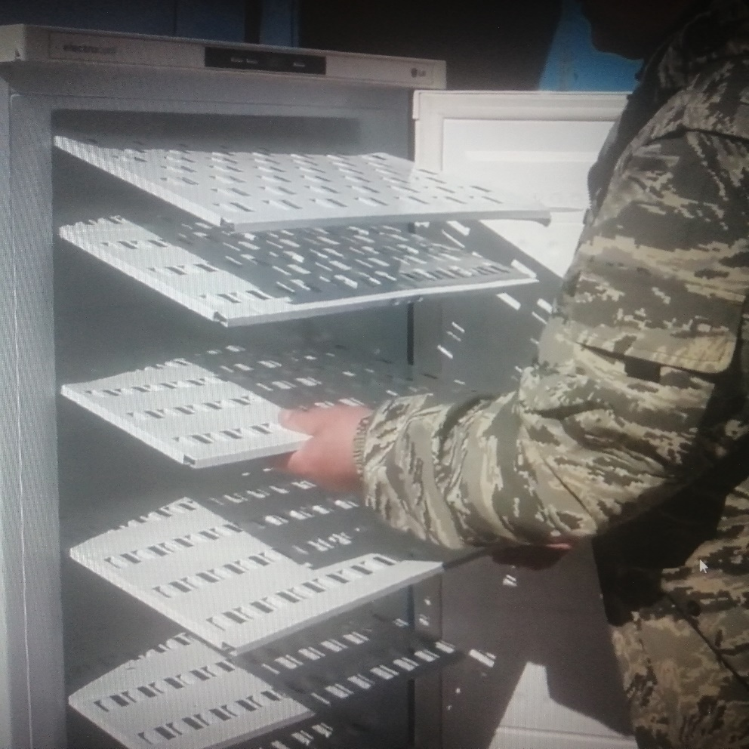
2.
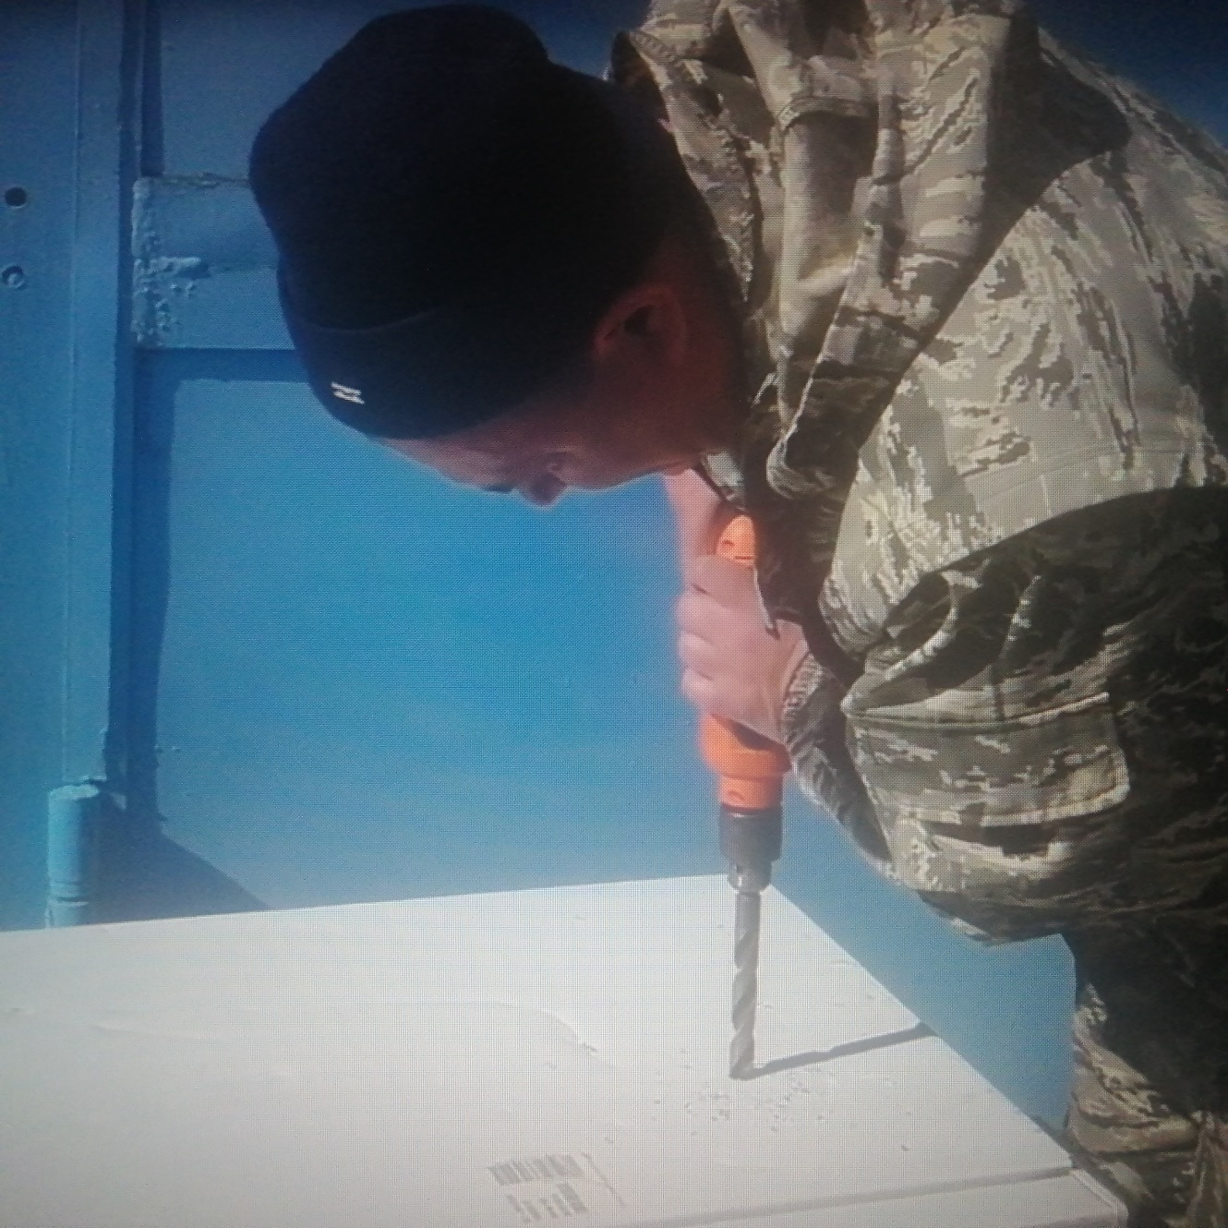

3. 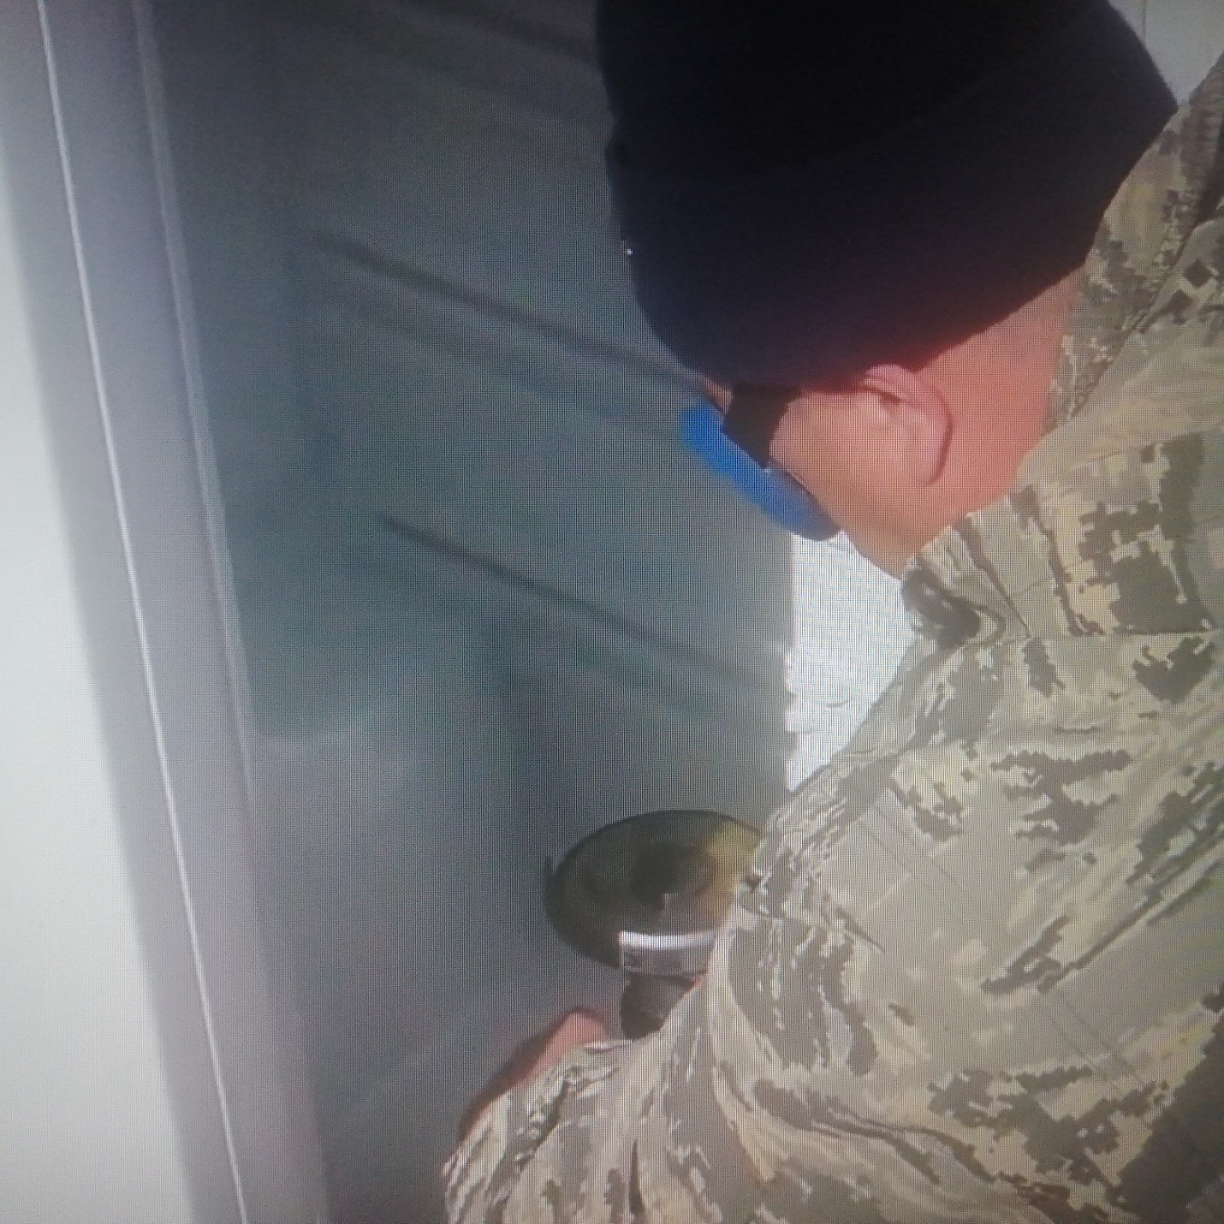

4.
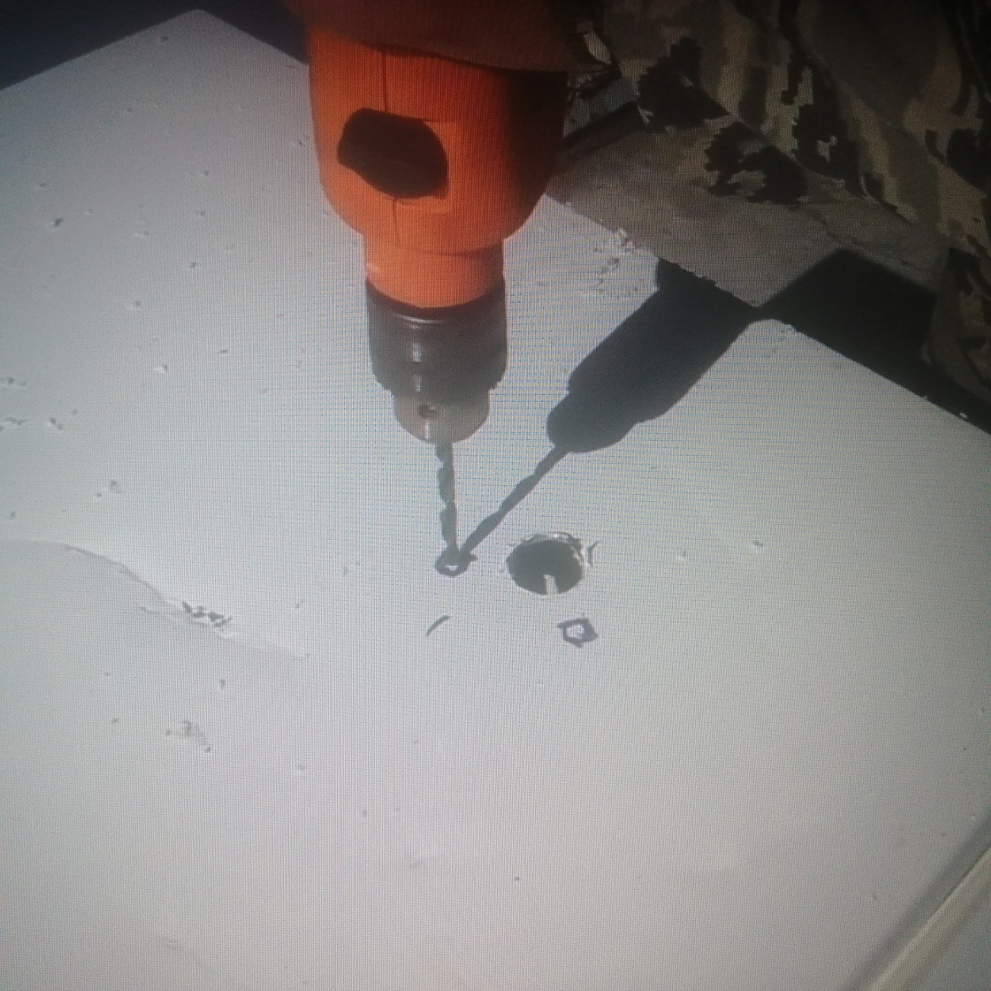

5.
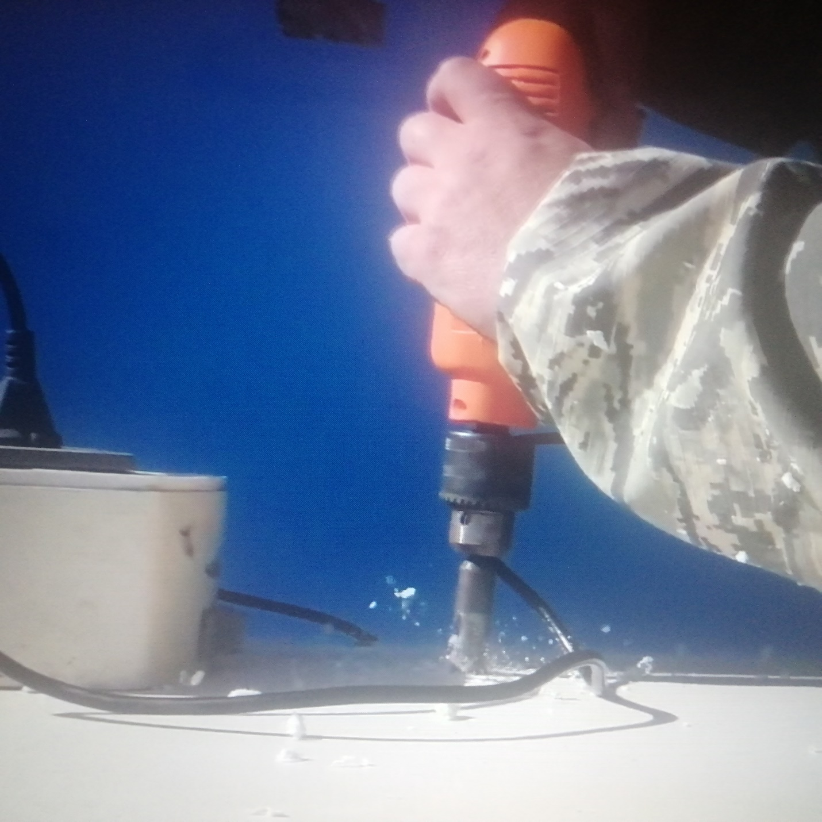

6.
